**МБОУ «Ачерешкинская СШ»**

**Исполнение протокольного поручения**

**Главы Чеченской Республики**

**Кадырова Р.А. за №01-04 от 27.01.2015 года.**

**Отчет**

**о проведенной беседе на тему:**

**«Терроризм- чума 21 века».**

**Во исполнение протокольного поручения Главы ЧР Кадырова Р.А. за №01-04**

**от 27.01.2015 года 20.12.2019 г. проведена профилактическая беседа обучающимися 5-8 кл. на тему: «Терроризм- чума 21 века».**

**Цели:**

* объяснить сущности терроризма, его типы и цели;
* совершенствование у школьников знаний о терроризме;
* формирование общественного сознания и гражданской позиции подрастающего поколения.

**Задачи:**

* Изучить правила поведения при теракте;
* Показать жестокость террористических актов.

Беседу провели зам.директора по ВР Ибрагимова З.Б., педагог по ДНВ Баширова З.У. и учитель ОБЖ Оздамиров А.А. Во время беседы с обучающимися была рассмотрена тема терроризма и его сущности, тема правильного поведения и способов защиты самого себя при терактах. В беседе говорилось о крупных террористических актах, совершенных по всему миру за последние десятилетия, была показана жестокость всех этих терактов.

И все – таки бояться терроризма нельзя, потому что жизнь под страхом очень тяжела и именно этого добиваются террористы, но нужно быть в любой ситуации бдительным и осторожным. Но, если всё-таки ты оказался в заложниках, тебе необходимо следовать правилам, которые помогут тебе остаться в живых.

**ЕСЛИ ТЫ ОКАЗАЛСЯ В ЗАЛОЖНИКАХ**

Если ты оказался в заложниках, знай - ты не один. Помни: опытные люди уже спешат к тебе на помощь. Не пытайся убежать, вырваться самостоятельно - террористы могут отреагировать агрессивно. Постарайся успокоиться и жди освобождения. 1) Настройся на долгое ожидание. Специалистам требуется время, чтобы освободить тебя. Они не теряют ни минуты, но должны всё предусмотреть. 2) Постарайся мысленно отвлечься от происходящего: уповай на Аллаха и молись, вспоминай содержание книг, художественных фильмов, мультфильмов, решай в уме задачи. 3) Старайся не раздражать террористов: не кричи, не плачь, не возмущайся. Не требуй также немедленного освобождения - это невозможно. 4) Не вступай в споры с террористами, выполняй все их требования. Помни: это вынужденная мера, ты спасаешь себя и окружающих. 5) Помни, что, возможно, тебе придётся долгое время провести без воды и пищи - экономь свои силы. 6) Если в помещении душно, постарайся меньше двигаться, чтобы экономнее расходовать кислород. 7) Если воздуха достаточно, а по зданию передвигаться запрещают, делай нехитрые физические упражнения - напрягай и расслабляй мышцы рук, ног, спины. Не делай резких движений.

8) Помни: если заложник проводит много времени с террористами, ему может показаться, что они вместе, а весь мир - против них. Это очень опасная ошибка! Знай: в любой ситуации террорист - это преступник, а заложник - его жертва! У них не может быть общих целей!

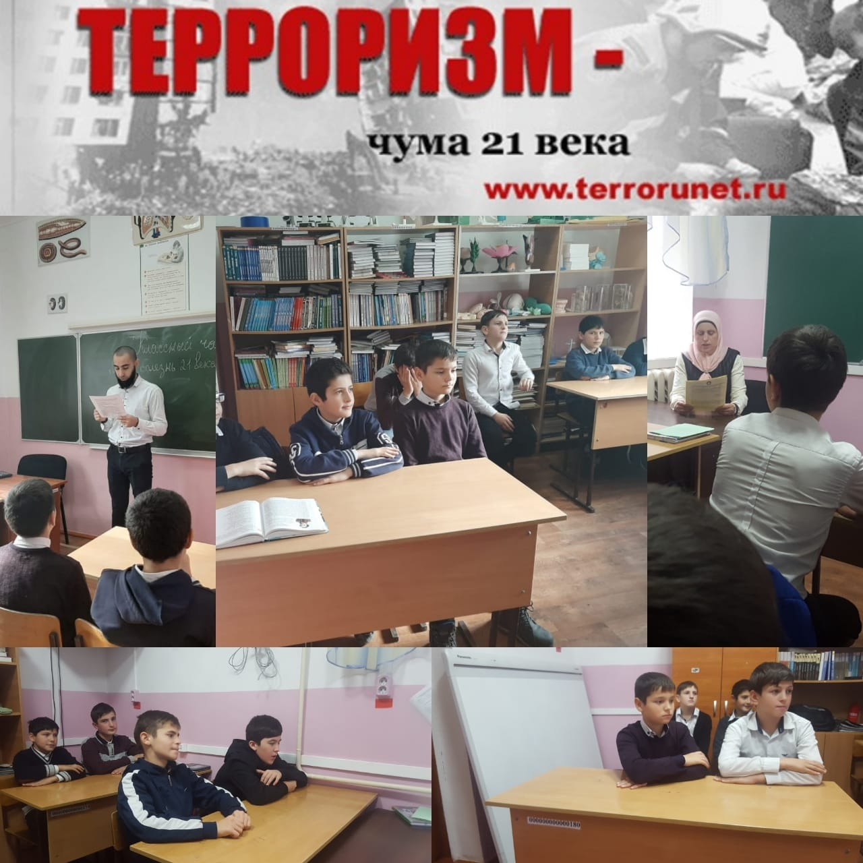

**Замдиректора по ВР: /З.Б. Ибрагимова/**